PLANTILLA DE TRABAJO
PLAN DE PRUEBAS
Formato para diseñar, ejecutar y comunicar pruebas de software
Curso / grupo | ADSO – 3219160
Equipo / estudiante(s) | Samuel Gutierrez, Andres Jaramillo, Miguel Garces
Proyecto evaluado | Ruta Contable – Proceso Usuario · Subproceso Gestión de usuario
Versión / fecha | v1.0 | 22/10/2026

Cómo usar esta plantilla
Completen cada sección con información verificable. Las frases entre corchetes son instrucciones: deben reemplazarlas por decisiones concretas del equipo. El plan debe permitir que otra persona entienda qué se probará, cómo, con qué datos, quién lo hará y cuándo se considerará aceptable el resultado.

1. Objetivo y contexto
Describan brevemente qué problema resuelve el sistema y qué se espera aprender o comprobar con las pruebas.
Objetivo del plan:
Comprobar, desde la interfaz, que un usuario se registra, que el administrador crea, edita, consulta, inhabilita y elimina usuarios, que el usuario actualiza sus datos y su contraseña, hace su pedido de jersey y que se generan transacciones, y registrar las diferencias entre RF-016 a RF-021 y lo que hace el aplicativo.
Contexto del sistema:
El proceso Usuario de la matriz mezcla cuentas, jersey y transacciones. En el aplicativo hay tres entradas: el formulario público “Crear Cuenta” (crea siempre un usuario de rol Usuario), el panel Configuración del Sistema › Usuarios (solo administrador) y el portal del usuario (Resumen, Configuración, Jersey y Mis Pagos). El “gestor” de la matriz es un administrador con sesión iniciada; en el proyecto es el dueño (owner) con admin_demo. La matriz no tiene requisitos de información ni reglas para RF-021 (jersey): los casos de jersey se basan en lo que hace la pantalla.

2. Alcance de las pruebas

2.1 Incluido en el alcance
Funcionalidades, módulos o procesos que sí se probarán:
• Registro público de cuenta y alta de usuario por el administrador (RF-016).
• Edición de usuarios por el administrador y de los datos personales y la contraseña por el propio usuario (RF-017).
• Listado de usuarios (RF-018).
• Registro de transacciones desde Nueva Transacción (RF-019).
• Inhabilitar, reactivar y eliminar usuarios (RF-020).
• Pedido de jersey del usuario (RF-021).

2.2 Fuera del alcance
Funcionalidades, dispositivos, integraciones o escenarios que no se probarán y por qué:
• Inicio y cierre de sesión: se prueban en el plan Inicio de sesión.
• Pago en línea con PayPal en Mis Pagos y cobro de mensualidades: pertenecen a Gestión de pagos.
• Gestión de campañas y pedidos de jersey desde el panel del administrador: se prueba en el proceso de Jersey.
• Pruebas de estrés o carga extrema y pruebas de penetración profundas: no hay ambiente ni tiempo para ello en este ciclo.
• Verificación del hardware (RS-01 a RS-06) y del hosting Linux (RS-10): son requisitos de infraestructura, no del subproceso.

3. Elementos a probar y requisitos
Relacionen cada elemento con el requisito, historia de usuario o regla de negocio que le da origen.
ID | Elemento / módulo | Requisito relacionado | Riesgo o prioridad | Observaciones
EP-USR-01 | Registro de usuarios | RF-016 · RI-016 · RN-016 | Alto | Formulario público Crear Cuenta (mínimo 8 caracteres en la contraseña) y alta desde Configuración del Sistema. Se valida el correo y que usuario y correo no estén repetidos; no existe campo de documento.
EP-USR-02 | Edición de datos | RF-017 · RI-017 · RN-017 | Alto | El administrador edita desde el panel; el usuario edita sus datos y su contraseña en su Configuración. No hay registro de quién, cuándo y qué se cambió.
EP-USR-03 | Listado de usuarios | RF-018 · RI-018 · RN-018 | Medio | Tabla paginada de 5 en 5 con usuario, nombre, email, rol y estado. No tiene buscador, filtros por rol o estado ni detalle individual.
EP-USR-04 | Inhabilitar y eliminar | RF-020 · RI-020 · RN-020 | Alto | No hay acción “Inhabilitar” con ventana de confirmación: el estado se cambia desde Editar. Eliminar borra al usuario de forma definitiva, con confirmación.
EP-USR-05 | Transacciones | RF-019 · RI-019 · RN-019 | Medio | Nueva Transacción la hace el administrador; guarda quién la registró. No hay confirmación previa al guardar.
EP-USR-06 | Pedido de jersey | RF-021 | Bajo | El usuario vinculado a un socio elige cantidad (1 a 10), talla y estampado (hasta 60 caracteres) en campañas abiertas.

4. Estrategia y tipos de prueba
Marquen las opciones que aplican y expliquen la decisión. No es necesario elegir todos los tipos.
Tipo | ¿Aplica? | ¿Qué se comprobará? | Técnica / herramienta
Funcional | [X] Sí [ ] No | Registro, edición, consulta, inhabilitación y eliminación de usuarios; datos personales y contraseña del propio usuario; pedido de jersey del socio y registro de transacciones. | Caja negra: partición de equivalencias, valores límite y casos negativos; ejecución manual.
Usabilidad | [X] Sí [ ] No | Claridad de formularios, mensajes de error y confirmaciones del subproceso (RNF-002 y RNF-008). | Recorrido de tareas con un usuario de prueba y lista de verificación heurística.
Rendimiento | [ ] Sí [X] No | No aplica de forma individual: los tiempos de las reglas (3 s y 2 s) son de rendimiento y se miden aparte, no desde la interfaz. | —
Seguridad | [X] Sí [ ] No | El panel de usuarios es solo del administrador; el usuario de rol Usuario solo ve su portal (Resumen, Configuración, Jersey y Mis Pagos) y solo modifica sus propios datos; las contraseñas nunca se muestran. | Casos negativos por rol y prueba de acceso por URL directa.
Compatibilidad | [ ] Sí [X] No | No aplica de forma individual: navegadores y diseño responsivo se verifican después sobre el sistema completo. | —
Regresión | [X] Sí [ ] No | Repetir los casos fallidos y los de prioridad Alta del subproceso después de cada corrección. | Re-ejecución manual del subconjunto de casos.

Enfoque general (manual, automatizado o mixto) y justificación:
Enfoque manual: todos los casos se ejecutan desde la interfaz web, pantalla por pantalla, con datos ficticios.
Se justifica porque el sistema está en construcción y las reglas de negocio cambian con frecuencia; automatizar ahora costaría más que repetir los casos a mano.

5. Ambiente, herramientas y datos de prueba
Elemento | Descripción / versión | Responsable o ubicación
Ambiente | Pruebas: aplicativo web en un ambiente propio con base de datos de pruebas y datos ficticios, separado de cualquier dato real. Precondición general: existen la cuenta de administrador de prueba admin_demo y la cuenta de rol Usuario socio_demo, cargadas como datos de prueba; con admin_demo el dueño (owner) hace de “gestor”. | Equipo de pruebas · URL o servidor local: por definir
Sistema operativo | Windows 10/11 (el requisito RS-07 pide Windows 7 o superior, Linux o macOS). | Equipo de cada integrante
Navegador / dispositivo | Chrome, Firefox y Edge (versiones actuales). Tablet y móvil con modo dispositivo de DevTools. | Equipo / emulador del navegador
Herramientas | Este formato (casos y registro de ejecución) y el navegador web. | Carpeta Ruta Contable › Documentacion del Drive
Datos de prueba | Usuarios por rol (administrador, gestor, sin permisos); socios ficticios con documento desde 1000000001; montos válidos, 0 y negativos; textos vacíos y con espacios; fechas límite del periodo. Cuentas admin_demo y socio_demo; socio_demo vinculado a una ficha de socio; una campaña de jersey abierta; una categoría de ingreso activa; correos y usuarios nuevos y ya registrados; contraseñas de 6, 7 y 8 o más caracteres; cantidades 0, 1, 10 y 11; estampados de hasta 60 caracteres. | Archivo de carga en la carpeta del proyecto · responsable: Ejecución

Cuidado con los datos
No utilicen contraseñas reales, datos personales reales ni información sensible. Para la clase, empleen datos ficticios y anoten qué combinación de valores permite repetir la prueba.

6. Roles y responsabilidades
Rol | Persona | Responsabilidades
Diseño de pruebas | Samuel | Diseñar y mantener los casos del subproceso a partir de la matriz de requisitos.
Ejecución | [Por asignar] | Ejecutar los ciclos 1 y 2 según el cronograma y registrar resultados y evidencias.
Desarrollo / corrección | [Por asignar] | Atender los defectos por severidad y confirmar cada corrección.
Revisión / aprobación | [Por asignar] | Verificar los criterios de salida y aprobar el cierre del subproceso.

7. Criterios del plan
Los criterios convierten el plan en una decisión objetiva: indican cuándo se puede comenzar, cuándo se puede cerrar y cuándo se debe detener el trabajo.
Criterio | Definición para este proyecto
Entrada | Subproceso Gestión de usuario desplegado en el ambiente de pruebas; usuarios de prueba creados por rol; datos ficticios cargados; requisitos RF-016 a RF-021 sin ambigüedades pendientes.
Salida / aceptación | 100 % de los casos de prioridad Alta ejecutados; al menos 90 % de los casos aprobados; ningún defecto crítico o alto abierto; reglas de negocio del subproceso verificadas.
Suspensión | Ambiente caído más de 1 hora; defecto bloqueante que impide iniciar sesión o abrir el subproceso; base de datos dañada; más del 30 % de los casos fallidos en un mismo ciclo.
Reanudación | Defecto corregido y verificado, nueva versión desplegada, base de datos restaurada y prueba de humo (inicio de sesión y apertura del subproceso) aprobada.

8. Diseño de casos de prueba
Cada caso debe ser reproducible. Escriban pasos concretos, datos específicos y un resultado esperado observable.
ID | Funcionalidad / requisito | Precondiciones | Pasos de prueba | Resultado esperado | Prioridad
CP-USR-01 | Registro público de cuenta · RF-016 · Registrar una cuenta con datos válidos (positivo) | Sin sesión; el correo ana.prueba@prueba.test no está registrado. | 1. Abrir el formulario público “Crear Cuenta”.  2. Escribir Nombre “Ana”, Apellido “Prueba” y Correo Electrónico ana.prueba@prueba.test.  3. Escribir “Prueba2026” en Contraseña y en Confirmar Contraseña.  4. Pulsar “Registrarse”. | Aparece “¡Cuenta creada! Te llevamos al inicio de sesión…” y se muestra la pantalla de inicio de sesión. La cuenta queda con usuario “ana.prueba” (la parte del correo antes de la @) y rol Usuario. | Alta
CP-USR-02 | Registro público de cuenta · RF-016 · Nombre y apellido obligatorios (negativo) | Sin sesión; formulario “Crear Cuenta” abierto. | 1. Dejar Nombre y Apellido vacíos.  2. Completar Correo y las dos contraseñas con datos válidos.  3. Pulsar “Registrarse”. | No se crea la cuenta; se muestran “El nombre es requerido” y “El apellido es requerido” bajo cada campo. | Alta
CP-USR-03 | Registro público de cuenta · RF-016 / RN-03 · Correo vacío o con formato inválido (negativo) | Sin sesión; formulario “Crear Cuenta” abierto. | 1. Completar los demás campos y dejar Correo Electrónico vacío; pulsar “Registrarse”.  2. Escribir “ana.prueba” (sin @) en Correo Electrónico; pulsar “Registrarse”. | Con el correo vacío se muestra “El correo electrónico es requerido”. Con “ana.prueba” no se envía: el navegador pide un correo con formato válido. | Alta
CP-USR-04 | Registro público de cuenta · RF-016 · Contraseña con menos de 8 caracteres (negativo) | Sin sesión; formulario “Crear Cuenta” abierto. | 1. Completar nombre, apellido y correo con datos válidos.  2. Escribir “Prueba1” (7 caracteres) en Contraseña y en Confirmar Contraseña.  3. Pulsar “Registrarse”. | No se crea la cuenta; se muestra “La contraseña debe tener al menos 8 caracteres”. | Alta
CP-USR-05 | Registro público de cuenta · RF-016 · Confirmación de contraseña distinta (negativo) | Sin sesión; formulario “Crear Cuenta” abierto. | 1. Completar los datos con valores válidos.  2. Escribir “Prueba2026” en Contraseña y “Prueba2027” en Confirmar Contraseña.  3. Pulsar “Registrarse”. | No se crea la cuenta; se muestra “Las contraseñas no coinciden”. | Media
CP-USR-06 | Registro público de cuenta · RF-016 / RN-03 · Correo ya registrado (negativo) | Sin sesión; el correo ana.prueba@prueba.test ya está registrado. | 1. Escribir Nombre “Ana”, Apellido “Prueba” y Correo ana.prueba@prueba.test.  2. Escribir “Prueba2026” en las dos contraseñas.  3. Pulsar “Registrarse”. | No se crea otra cuenta; se muestra “No se pudo crear la cuenta. El correo o el usuario ya podrían estar registrados.”. | Alta
CP-USR-07 | Alta de usuario por el administrador · RF-016 · Crear un usuario desde el panel (positivo) | Sesión de administrador iniciada (admin_demo); pestaña “Usuarios” abierta en Configuración del Sistema. | 1. Pulsar “+ Nuevo Usuario”.  2. Escribir Usuario “maria.demo”, Contraseña “Prueba2026”, Nombre Completo “María Demo” y Email maria.demo@prueba.test.  3. Dejar Rol “Usuario” y Estado “Activo”.  4. Pulsar “Guardar”. | Aparece “Usuario creado correctamente”, la ventana se cierra y la lista muestra a maria.demo con rol Usuario y estado Activo. | Alta
CP-USR-08 | Alta de usuario por el administrador · RF-016 · Campos obligatorios vacíos (negativo) | Sesión de administrador iniciada (admin_demo); pestaña “Usuarios” abierta en Configuración del Sistema. | 1. Pulsar “+ Nuevo Usuario”.  2. Dejar Usuario vacío y completar los demás campos.  3. Pulsar “Guardar”. | No se crea el usuario: el navegador pide completar el campo Usuario (“Completa este campo”). | Media
CP-USR-09 | Alta de usuario por el administrador · RF-016 / RN-03 · Usuario o email repetido (negativo) | Sesión de administrador iniciada (admin_demo); pestaña “Usuarios” abierta en Configuración del Sistema; existe el usuario maria.demo. | 1. Pulsar “+ Nuevo Usuario”.  2. Escribir Usuario “maria.demo” y los demás datos válidos con un email distinto.  3. Pulsar “Guardar”. | No se crea el usuario; se muestra “El usuario o email ya existe”. | Alta
CP-USR-10 | Alta de usuario por el administrador · RF-016 · Contraseña de 6 caracteres en el panel | Sesión de administrador iniciada (admin_demo); pestaña “Usuarios” abierta en Configuración del Sistema. | 1. Pulsar “+ Nuevo Usuario”.  2. Completar los datos con Usuario “pedro.demo” y Contraseña “Prueba” (6 caracteres).  3. Pulsar “Guardar”. | El panel crea el usuario con 6 caracteres, mientras el registro público exige 8: se registra como diferencia entre las dos entradas. | Media
CP-USR-11 | Listado de usuarios · RF-018 · Consultar el listado de usuarios (positivo) | Sesión de administrador iniciada (admin_demo); pestaña “Usuarios” abierta en Configuración del Sistema. | 1. Leer el título “Usuarios del Sistema” y el contador de usuarios registrados.  2. Revisar las columnas Usuario, Nombre Completo, Email, Rol, Estado y Acciones. | Se muestra un usuario por fila con su rol (Usuario o Administrador) y su estado (Activo o Inactivo). No aparece ninguna contraseña. | Alta
CP-USR-12 | Listado de usuarios · RF-018 · Paginación del listado | Sesión de administrador iniciada (admin_demo); pestaña “Usuarios” abierta en Configuración del Sistema; hay más de 5 usuarios. | 1. Leer el texto “Mostrando 1–5 de N usuarios”.  2. Pulsar la página 2. | El listado muestra 5 usuarios por página y la página 2 muestra los restantes. | Media
CP-USR-13 | Listado de usuarios · RF-018 / RI-018 · Buscador, filtros y detalle individual | Sesión de administrador iniciada (admin_demo); pestaña “Usuarios” abierta en Configuración del Sistema. | 1. Buscar sobre el listado un cuadro de búsqueda y filtros por rol y por estado.  2. Pulsar sobre la fila de un usuario. | Según la matriz el listado tiene buscador, filtros por rol y estado y detalle individual. El aplicativo no los tiene (solo botones Editar y Eliminar): se registra como diferencia. | Media
CP-USR-14 | Listado de usuarios · RF-018 · Aviso de usuarios inactivos | Sesión de administrador iniciada (admin_demo); pestaña “Usuarios” abierta en Configuración del Sistema; hay al menos un usuario inactivo. | 1. Leer los avisos sobre la tabla. | Se muestra un aviso amarillo con la cantidad de usuarios inactivos (por ejemplo “1 usuario inactivo”). | Baja
CP-USR-15 | Edición de usuario por el administrador · RF-017 · Abrir la edición con los datos actuales (positivo) | Sesión de administrador iniciada (admin_demo); pestaña “Usuarios” abierta en Configuración del Sistema; existe el usuario maria.demo. | 1. En la fila de maria.demo pulsar “Editar”.  2. Revisar los campos de la ventana “Editar Usuario”. | Se abre la ventana con Usuario, Nombre Completo, Email, Rol y Estado cargados con los datos actuales y Contraseña vacía (“dejar vacío para no cambiar”). | Alta
CP-USR-16 | Edición de usuario por el administrador · RF-017 · Actualizar el nombre completo (positivo) | Sesión de administrador iniciada (admin_demo); pestaña “Usuarios” abierta en Configuración del Sistema; existe el usuario maria.demo. | 1. Pulsar “Editar” en maria.demo.  2. Cambiar Nombre Completo a “María Demo Actualizada”.  3. Pulsar “Guardar”. | Aparece “Usuario actualizado correctamente”, la ventana se cierra y la lista muestra el nombre nuevo. | Alta
CP-USR-17 | Edición de usuario por el administrador · RF-017 · Email ya usado por otro usuario (negativo) | Sesión de administrador iniciada (admin_demo); pestaña “Usuarios” abierta en Configuración del Sistema; existen maria.demo y otro usuario con email conocido. | 1. Pulsar “Editar” en maria.demo.  2. Escribir en Email el correo de otro usuario.  3. Pulsar “Guardar”. | No se guarda; se muestra “El email ya está en uso”. | Media
CP-USR-18 | Edición de usuario por el administrador · RF-017 · Cambiar el rol a Administrador | Sesión de administrador iniciada (admin_demo); pestaña “Usuarios” abierta en Configuración del Sistema; existe el usuario maria.demo con rol Usuario. | 1. Pulsar “Editar” en maria.demo.  2. En Rol elegir “Administrador” y pulsar “Guardar”. | Aparece el aviso de éxito y la lista muestra a maria.demo con el rol Administrador. | Media
CP-USR-19 | Edición de usuario por el administrador · RF-017 / RN-02 · Registro de fecha, hora y responsable del cambio | Sesión de administrador iniciada (admin_demo); pestaña “Usuarios” abierta en Configuración del Sistema; se acaba de editar un usuario. | 1. Después de guardar un cambio, buscar en la pantalla un registro de la actualización con fecha, hora y usuario responsable. | Según la matriz toda actualización queda registrada con fecha, hora y responsable. En la interfaz no se muestra ese registro: se registra como diferencia. | Media
CP-USR-20 | Inhabilitar y eliminar usuario · RF-020 · Inactivar un usuario desde Editar | Sesión de administrador iniciada (admin_demo); pestaña “Usuarios” abierta en Configuración del Sistema; existe el usuario maria.demo activo. | 1. Pulsar “Editar” en maria.demo.  2. En Estado elegir “Inactivo” y pulsar “Guardar”. | Aparece el aviso de éxito, la lista muestra el estado “Inactivo” y se muestra el aviso amarillo de usuarios inactivos. La matriz pide un botón “Inhabilitar” con ventana de confirmación; el aplicativo no la tiene: se registra como diferencia. | Alta
CP-USR-21 | Inhabilitar y eliminar usuario · RF-020 / RN-01 · Un usuario inactivo no puede iniciar sesión | Sin sesión; el usuario maria.demo está inactivo. | 1. Abrir el inicio de sesión.  2. Escribir las credenciales de maria.demo y pulsar iniciar sesión. | Según la matriz se rechaza el ingreso con un mensaje claro del estado. En el código el inicio de sesión no revisa si la cuenta está activa y solo las consultas posteriores responden “Usuario inactivo”: confirmar en la ejecución y registrar como diferencia. | Alta
CP-USR-22 | Inhabilitar y eliminar usuario · RF-020 / RN-02 · Reactivar un usuario | Sesión de administrador iniciada (admin_demo); pestaña “Usuarios” abierta en Configuración del Sistema; existe el usuario maria.demo inactivo. | 1. Pulsar “Editar” en maria.demo.  2. En Estado elegir “Activo” y pulsar “Guardar”. | La lista muestra el estado “Activo” y desaparece el aviso de inactivos si no quedan más. | Media
CP-USR-23 | Inhabilitar y eliminar usuario · RF-020 · Eliminar un usuario con confirmación | Sesión de administrador iniciada (admin_demo); pestaña “Usuarios” abierta en Configuración del Sistema; existe el usuario pedro.demo. | 1. Pulsar “Eliminar” en pedro.demo.  2. Leer la ventana “¿Eliminar usuario?” y pulsar “Cancelar”.  3. Pulsar “Eliminar” otra vez y confirmar con “Eliminar”. | Con “Cancelar” no cambia nada. Al confirmar aparece “Usuario eliminado correctamente” y el usuario desaparece de la lista. La eliminación es definitiva y distinta de inhabilitar. | Alta
CP-USR-24 | Inhabilitar y eliminar usuario · RF-020 / RN-02 · Solo el administrador gestiona usuarios | Sesión iniciada con un usuario de rol Usuario (socio_demo). | 1. Revisar el menú lateral. | El menú muestra Resumen, Configuración, Jersey y Mis Pagos; no aparece “Configuración del Sistema”, por lo que no se accede al panel de usuarios. | Alta
CP-USR-25 | Datos personales del usuario · RF-017 · Abrir los datos personales (positivo) | Sesión iniciada con un usuario de rol Usuario (socio_demo). | 1. En el menú lateral pulsar “Configuración”.  2. Revisar las tarjetas “Datos personales” y “Cambiar contraseña”. | Se muestran Usuario (deshabilitado, con “El nombre de usuario no se puede cambiar.”), Nombre completo, Correo electrónico y Teléfono con los datos actuales, y los campos de contraseña. | Alta
CP-USR-26 | Datos personales del usuario · RF-017 · Actualizar los datos personales (positivo) | Sesión iniciada con un usuario de rol Usuario (socio_demo); Configuración abierta. | 1. Cambiar Nombre completo a “Socio Demo Actualizado” y escribir Teléfono 3001234567.  2. Pulsar “Guardar cambios” en Datos personales. | Se muestra “Tus datos se guardaron correctamente”. | Alta
CP-USR-27 | Datos personales del usuario · RF-017 · Nombre completo vacío (negativo) | Sesión iniciada con un usuario de rol Usuario (socio_demo); Configuración abierta. | 1. Borrar Nombre completo.  2. Pulsar “Guardar cambios”. | No se guarda; se muestra “El nombre completo es obligatorio”. | Alta
CP-USR-28 | Datos personales del usuario · RF-017 · Correo vacío (negativo) | Sesión iniciada con un usuario de rol Usuario (socio_demo); Configuración abierta. | 1. Borrar Correo electrónico.  2. Pulsar “Guardar cambios”. | No se guarda; se muestra “El correo electrónico no es válido”. | Media
CP-USR-29 | Datos personales del usuario · RF-017 · Cambiar la contraseña (positivo) | Sesión iniciada con un usuario de rol Usuario (socio_demo); Configuración abierta; se conoce la contraseña actual. | 1. En Cambiar contraseña escribir la contraseña actual.  2. Escribir “NuevaClave2026” en Nueva contraseña y en Confirmar nueva contraseña.  3. Pulsar el botón de guardar de la tarjeta. | Se muestra “Tu contraseña se actualizó correctamente” y los tres campos quedan vacíos. | Alta
CP-USR-30 | Datos personales del usuario · RF-017 · Validaciones del cambio de contraseña (negativo) | Sesión iniciada con un usuario de rol Usuario (socio_demo); Configuración abierta. | 1. Escribir la contraseña actual correcta, “Corta1” (6 caracteres) en Nueva contraseña y en Confirmar; guardar.  2. Escribir “NuevaClave2026” y “NuevaClave2027”; guardar.  3. Escribir una contraseña actual incorrecta con dos contraseñas nuevas iguales; guardar. | Paso 1: “La nueva contraseña debe tener al menos 8 caracteres”. Paso 2: “Las contraseñas no coinciden”. Paso 3: “La contraseña actual no es correcta”. En ningún caso se cambia la contraseña. | Alta
CP-USR-31 | Pedido de jersey del usuario · RF-021 · Ver la campaña de jersey abierta (positivo) | Sesión iniciada con un usuario de rol Usuario (socio_demo) vinculado a una ficha de socio; hay una campaña abierta. | 1. En el menú lateral pulsar “Jersey”.  2. Revisar la campaña y el formulario del pedido. | Se muestra “Jersey del club” con la campaña abierta y los campos Cantidad (1 a 10), Talla y Estampado, con el total estimado. | Alta
CP-USR-32 | Pedido de jersey del usuario · RF-021 · Enviar un pedido de jersey (positivo) | Sesión iniciada con un usuario de rol Usuario (socio_demo) vinculado a una ficha de socio; campaña abierta sin pedido del usuario. | 1. Escribir Cantidad 2.  2. Elegir Talla “M”.  3. Escribir Estampado “PÉREZ 10”.  4. Pulsar “Enviar pedido”. | Se muestra “Pedido enviado correctamente” y la campaña queda con el pedido (cantidad, talla, estampado, total y fecha). | Alta
CP-USR-33 | Pedido de jersey del usuario · RF-021 · Límites de cantidad y talla obligatoria (negativo) | Sesión iniciada con un usuario de rol Usuario (socio_demo) vinculado a una ficha de socio; campaña abierta sin pedido del usuario. | 1. Escribir Cantidad 0 y pulsar “Enviar pedido”; repetir con 11.  2. Escribir Cantidad 1, dejar Talla en “Seleccionar...” y pulsar “Enviar pedido”. | No se envía el pedido: el campo Cantidad solo admite de 1 a 10 y el navegador pide elegir una talla. | Media
CP-USR-34 | Pedido de jersey del usuario · RF-021 · Límite de 60 caracteres del estampado | Sesión iniciada con un usuario de rol Usuario (socio_demo) vinculado a una ficha de socio; campaña abierta sin pedido del usuario. | 1. Escribir en Estampado un texto de más de 60 caracteres.  2. Leer el contador junto al campo. | El campo no deja escribir más de 60 caracteres y el contador muestra 60/60. | Baja
CP-USR-35 | Pedido de jersey del usuario · RF-021 · Editar el pedido mientras está Solicitado | Sesión iniciada con un usuario de rol Usuario (socio_demo) vinculado a una ficha de socio; el usuario ya envió su pedido. | 1. Pulsar “Editar pedido”.  2. Cambiar la Cantidad a 3 y pulsar “Guardar cambios”. | Se muestra “Pedido actualizado correctamente” y el pedido queda con la cantidad nueva. | Media
CP-USR-36 | Pedido de jersey del usuario · RF-021 · Cuenta sin ficha de socio vinculada | Sesión iniciada con un usuario de rol Usuario (socio_demo) sin ficha de socio vinculada. | 1. En el menú lateral pulsar “Jersey”. | Se muestra el aviso “Tu cuenta está pendiente de vinculación” y no se puede hacer un pedido. | Media
CP-USR-37 | Generar transacciones · RF-019 · Registrar una transacción de ingreso (positivo) | Sesión de administrador iniciada (admin_demo); existe una categoría de ingreso activa. | 1. En el menú lateral pulsar “Transacciones” y luego “Nueva Transacción”.  2. Elegir Tipo “Ingreso”, escribir Monto 50000, elegir una Categoría y Método de Pago “Efectivo”.  3. Escribir Descripción “Cuota de prueba” y pulsar “Guardar Transacción”. | Aparece “Transacción registrada correctamente”, la ventana se cierra y la transacción aparece en la tabla. | Alta
CP-USR-38 | Generar transacciones · RF-019 / RN-02 · Monto en cero (negativo) | Sesión de administrador iniciada (admin_demo); ventana “Nueva Transacción” abierta. | 1. Completar Categoría y Descripción.  2. Escribir Monto 0 y pulsar “Guardar Transacción”. | No se guarda; se muestra “El monto debe ser un valor numérico positivo mayor a cero.”. | Alta
CP-USR-39 | Generar transacciones · RF-019 / RN-02 · Campos obligatorios vacíos (negativo) | Sesión de administrador iniciada (admin_demo); ventana “Nueva Transacción” abierta. | 1. Dejar Descripción vacía y completar los demás campos.  2. Pulsar “Guardar Transacción”. | No se guarda: el navegador pide completar el campo (“Completa este campo”). | Media
CP-USR-40 | Generar transacciones · RF-019 / RN-03 · Responsable de la transacción | Sesión de administrador iniciada (admin_demo); se registró la transacción “Cuota de prueba”. | 1. En la tabla de Transacciones ubicar “Cuota de prueba”.  2. Leer la columna “Registrado por”. | La transacción muestra admin_demo como quien la registró, junto con la fecha. | Alta
CP-USR-41 | Generar transacciones · RF-019 / RI-019 · Confirmación antes de guardar | Sesión de administrador iniciada (admin_demo); ventana “Nueva Transacción” abierta. | 1. Completar todos los campos.  2. Pulsar “Guardar Transacción” y observar si antes aparece una ventana de confirmación. | Según la matriz hay confirmación antes de guardar. El aplicativo guarda al pulsar el botón, sin ventana de confirmación: se registra como diferencia. | Baja

Evidencias de pantalla de los casos
Las figuras siguen la ruta de uso real y el orden de los grupos de la tabla de casos. Hay una figura por pantalla y cada grupo indica los casos que se ejecutan sobre ella. Los recuadros rojos numerados señalan los elementos que los casos revisan. Los resultados de cada ejecución se registran en el ítem 9.

Registro público de cuenta (CP-USR-01 a CP-USR-06)
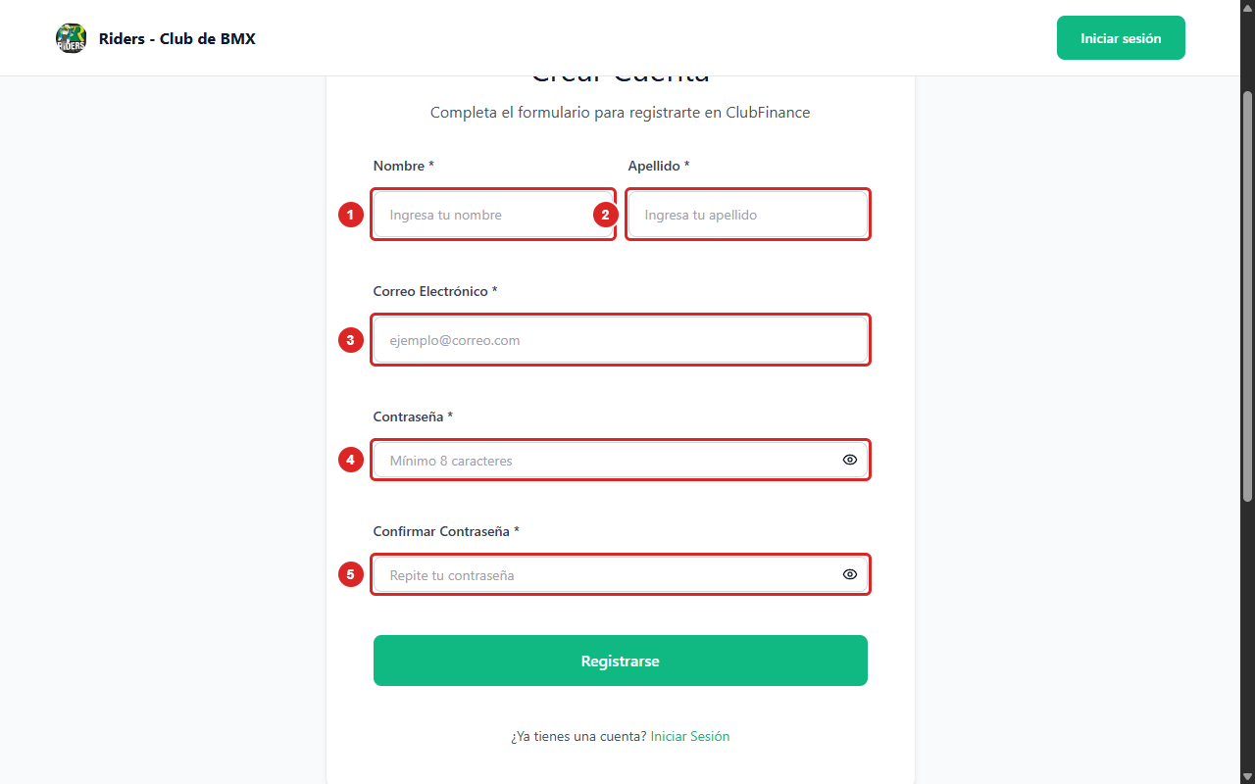
Figura 1. Formulario público Crear Cuenta.
1. Nombre (obligatorio).
2. Apellido (obligatorio).
3. Correo electrónico.
4. Contraseña (mínimo 8 caracteres).
5. Confirmar contraseña.
Casos CP-USR-01 a 06. El botón “Registrarse” envía el formulario.

Alta de usuario por el administrador (CP-USR-07 a CP-USR-10)
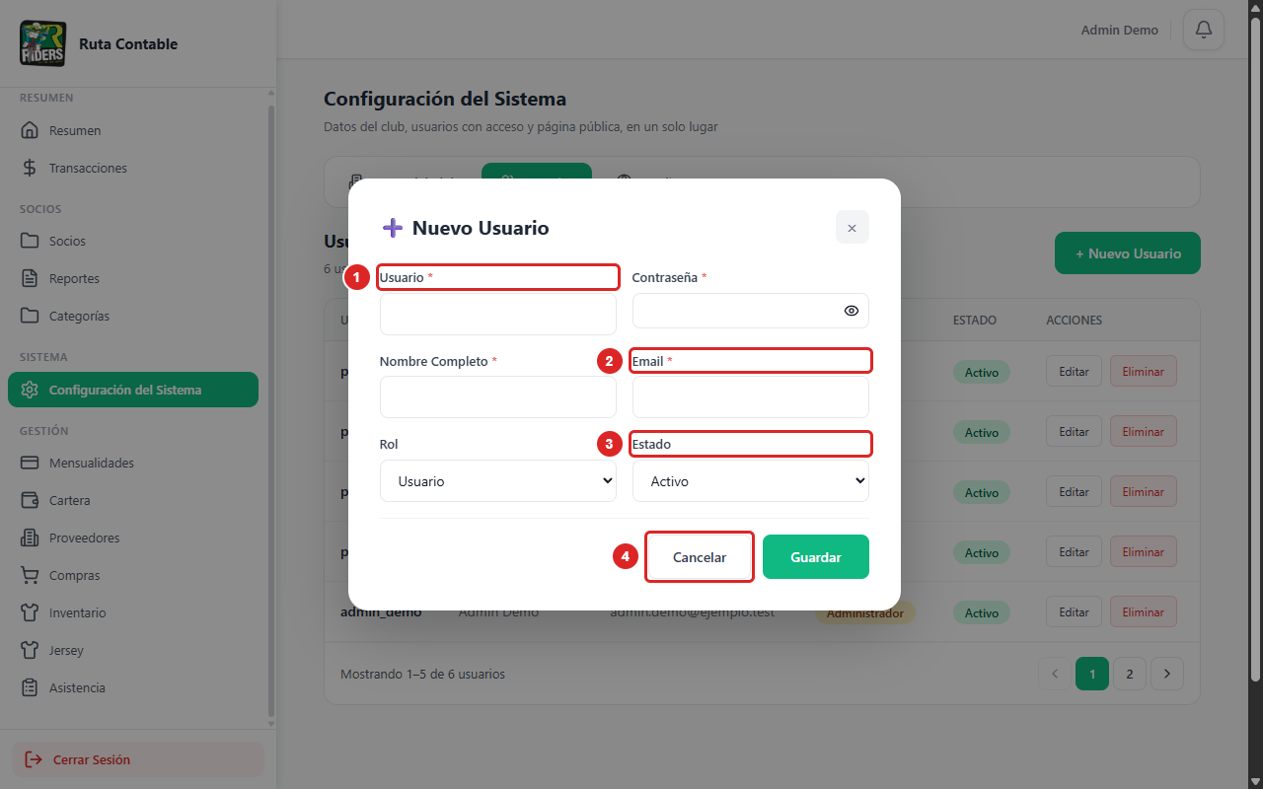
Figura 2. Nuevo Usuario en Configuración del Sistema.
1. Usuario.
2. Email.
3. Estado del usuario (Activo o Inactivo).
4. Cancelar cierra la ventana sin guardar.
La ventana también tiene Contraseña, Nombre Completo y Rol. La figura se tomó en el ambiente de pruebas local con usuarios ficticios.

Listado de usuarios (CP-USR-11 a CP-USR-14)
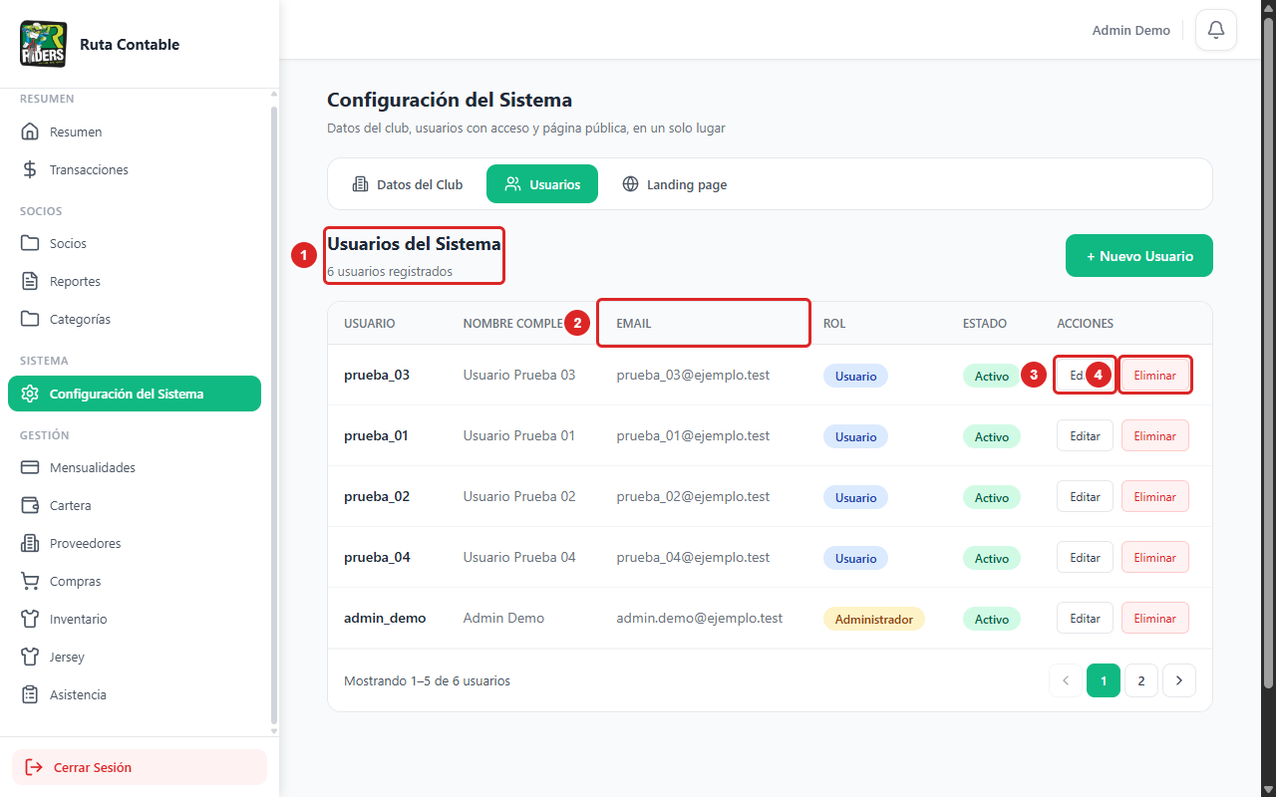
Figura 3. Listado de usuarios.
1. Título y contador de usuarios registrados.
2. Columna Email.
3. Editar abre la ventana de edición del usuario.
4. Eliminar pide confirmación antes de borrar.
La figura se tomó en el ambiente de pruebas local con usuarios ficticios (correos @ejemplo.test). Se ven los roles, los estados, la paginación de 5 en 5 y el botón “+ Nuevo Usuario”. No hay buscador ni filtros.

Edición de usuario por el administrador (CP-USR-15 a CP-USR-19)
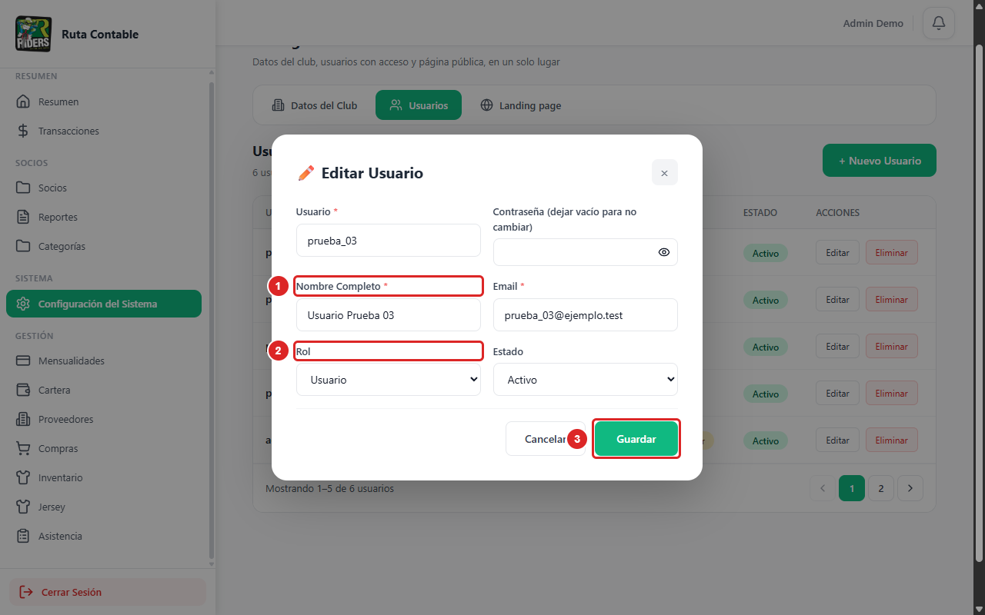
Figura 4. Editar Usuario.
1. Nombre Completo.
2. Rol (Usuario o Administrador).
3. Guardar aplica los cambios (en la captura no se pulsa).
Casos CP-USR-15 a 19 y, en Estado, CP-USR-20 y 22. La figura se tomó en el ambiente de pruebas local con un usuario ficticio.

Inhabilitar y eliminar usuario (CP-USR-20 a CP-USR-24)
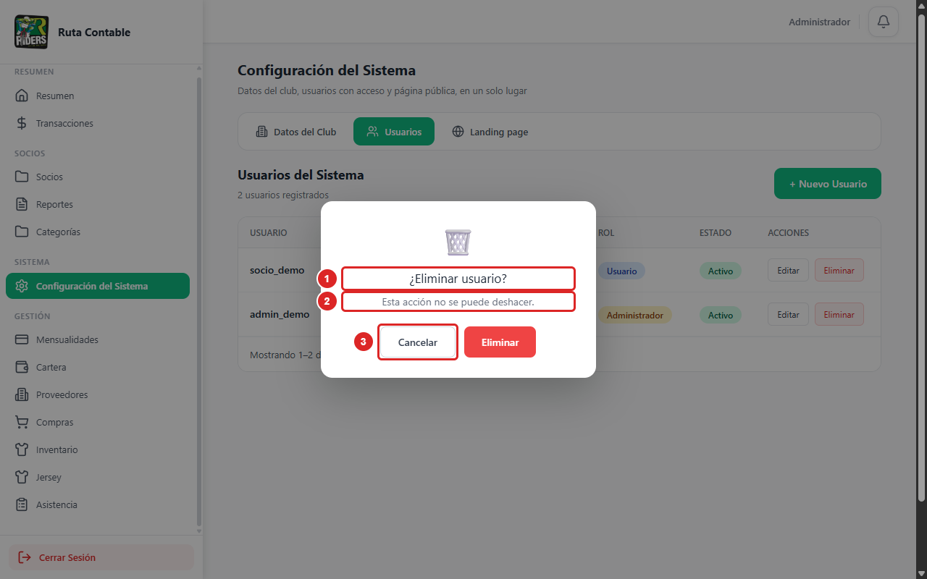
Figura 5. Confirmación para eliminar un usuario.
1. Título de la ventana: ¿Eliminar usuario?
2. Aviso: la acción no se puede deshacer.
3. Cancelar cierra la ventana sin borrar nada.
Caso CP-USR-23. La figura se tomó en el ambiente de pruebas local y no se pulsó “Eliminar”.

Datos personales del usuario (CP-USR-25 a CP-USR-30)
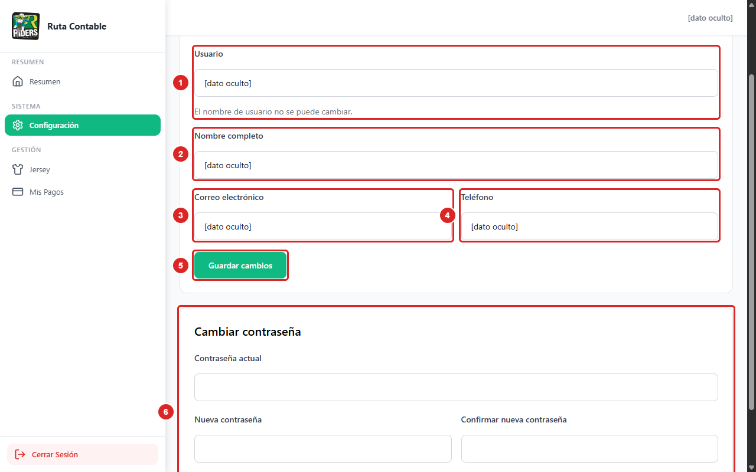
Figura 6. Configuración del usuario (datos personales y contraseña).
1. Usuario (deshabilitado).
2. Nombre completo.
3. Correo electrónico.
4. Teléfono.
5. Guardar cambios de Datos personales.
6. Contraseña actual, nueva y confirmación en Cambiar contraseña.
Casos CP-USR-25 a 30. Los datos personales se reemplazaron por “[dato oculto]” solo en pantalla antes de la captura y no se guardó nada. El menú lateral (Resumen, Configuración, Jersey y Mis Pagos) corresponde al caso CP-USR-24.

Pedido de jersey del usuario (CP-USR-31 a CP-USR-36)
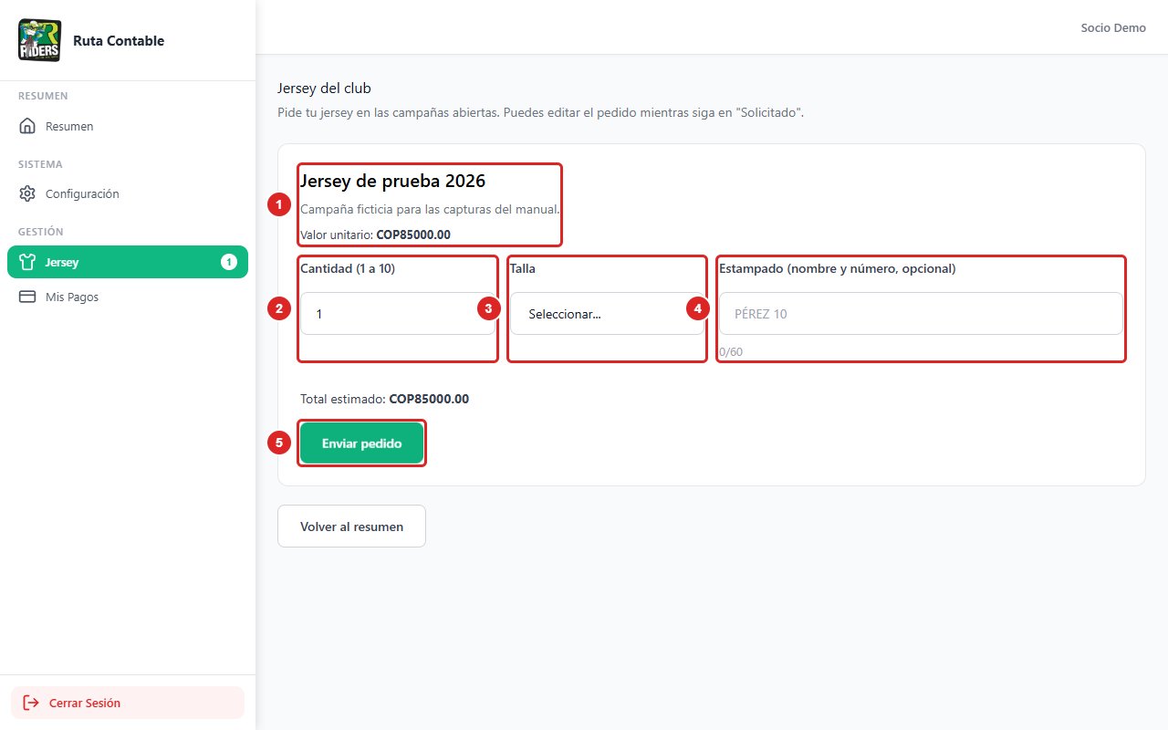
Figura 7. Jersey del club (pedido del usuario).
1. Campaña abierta: título y valor unitario.
2. Cantidad (1 a 10).
3. Talla.
4. Estampado (hasta 60 caracteres).
5. Enviar pedido.
Casos CP-USR-31 a 36. La figura se tomó en el ambiente de pruebas con una campaña ficticia (“Jersey de prueba 2026”) y no se envió el pedido.

Generar transacciones (CP-USR-37 a CP-USR-41)
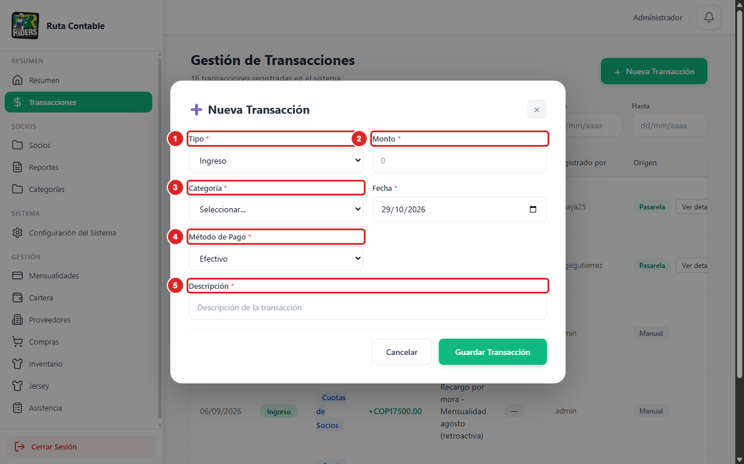
Figura 8. Nueva Transacción.
1. Tipo (Ingreso o Gasto).
2. Monto.
3. Categoría.
4. Método de Pago.
5. Descripción.
Casos CP-USR-37 a 41. Guardar Transacción registra la transacción; en la captura no se pulsa.

Consejo: incluyan casos positivos, negativos, valores límite y permisos diferentes cuando el sistema lo requiera.

9. Registro de ejecución
Caso | Fecha | Ejecutor | Resultado | Evidencia / enlace | Defecto
CP-USR-01 |  |  | NO EJECUTADO
CP-USR-02 |  |  | NO EJECUTADO
CP-USR-03 |  |  | NO EJECUTADO
CP-USR-04 |  |  | NO EJECUTADO
CP-USR-05 |  |  | NO EJECUTADO
CP-USR-06 |  |  | NO EJECUTADO
CP-USR-07 |  |  | NO EJECUTADO
CP-USR-08 |  |  | NO EJECUTADO
CP-USR-09 |  |  | NO EJECUTADO
CP-USR-10 |  |  | NO EJECUTADO
CP-USR-11 |  |  | NO EJECUTADO
CP-USR-12 |  |  | NO EJECUTADO
CP-USR-13 |  |  | NO EJECUTADO
CP-USR-14 |  |  | NO EJECUTADO
CP-USR-15 |  |  | NO EJECUTADO
CP-USR-16 |  |  | NO EJECUTADO
CP-USR-17 |  |  | NO EJECUTADO
CP-USR-18 |  |  | NO EJECUTADO
CP-USR-19 |  |  | NO EJECUTADO
CP-USR-20 |  |  | NO EJECUTADO
CP-USR-21 |  |  | NO EJECUTADO
CP-USR-22 |  |  | NO EJECUTADO
CP-USR-23 |  |  | NO EJECUTADO
CP-USR-24 |  |  | NO EJECUTADO
CP-USR-25 |  |  | NO EJECUTADO
CP-USR-26 |  |  | NO EJECUTADO
CP-USR-27 |  |  | NO EJECUTADO
CP-USR-28 |  |  | NO EJECUTADO
CP-USR-29 |  |  | NO EJECUTADO
CP-USR-30 |  |  | NO EJECUTADO
CP-USR-31 |  |  | NO EJECUTADO
CP-USR-32 |  |  | NO EJECUTADO
CP-USR-33 |  |  | NO EJECUTADO
CP-USR-34 |  |  | NO EJECUTADO
CP-USR-35 |  |  | NO EJECUTADO
CP-USR-36 |  |  | NO EJECUTADO
CP-USR-37 |  |  | NO EJECUTADO
CP-USR-38 |  |  | NO EJECUTADO
CP-USR-39 |  |  | NO EJECUTADO
CP-USR-40 |  |  | NO EJECUTADO
CP-USR-41 |  |  | NO EJECUTADO

Estados sugeridos
APROBADO: el resultado real coincide con el esperado. FALLIDO: existe una diferencia o defecto. BLOQUEADO: no se puede ejecutar por una dependencia. NO EJECUTADO: quedó pendiente.

10. Registro de defectos
ID | Título / resumen | Pasos para reproducir | Esperado vs. real | Severidad | Estado | Responsable
— | Sin defectos registrados: el plan aún no se ha ejecutado.

11. Riesgos y contingencias
Riesgo | Probabilidad / impacto | Respuesta o mitigación | Responsable
RF-016 pide validar la unicidad del documento y el aplicativo no tiene campo de documento: valida correo y nombre de usuario | Media / Media | Agregar el documento al registro o cambiar la regla a “correo y usuario únicos”. | Diseño de pruebas
RI-016 pide validaciones en tiempo real y el formulario valida al pulsar “Registrarse”; además la contraseña mínima es 8 en el registro público y 6 en el panel de usuarios | Media / Media | Unificar el mínimo de contraseña y ajustar la matriz. | Diseño de pruebas
RN-02 de RF-017 pide registrar fecha, hora y responsable de cada actualización y no existe ese registro | Media / Alta | Crear el registro de cambios o retirar la regla. | Diseño de pruebas
RI-018 pide buscador, filtros por rol y estado y detalle individual y el listado solo tiene tabla paginada con Editar y Eliminar | Alta / Media | Agregar buscador y filtros o ajustar el requisito. | Diseño de pruebas
RF-020 pide “Inhabilitar” con ventana de confirmación y un usuario inactivo no puede iniciar sesión: el estado se cambia desde Editar sin confirmación, Eliminar borra definitivamente y el inicio de sesión no revisa el estado | Alta / Alta | Agregar la acción Inhabilitar con confirmación y rechazar el ingreso de cuentas inactivas con un mensaje claro. | Diseño de pruebas
RF-021 (jersey) no tiene requisito de información ni reglas en la matriz | Alta / Baja | Completar RI-021 y RN-021 con las reglas de la pantalla (cantidad 1 a 10, talla de la campaña, estampado hasta 60 caracteres). | Diseño de pruebas
RF-019 está en el proceso Usuario y en el aplicativo las transacciones las registra el administrador (Nueva Transacción) y el usuario solo paga en línea; además no hay confirmación previa a guardar | Media / Media | Aclarar en la matriz quién genera la transacción y si se exige confirmación. | Diseño de pruebas
Los avisos propios de campos obligatorios del panel de usuarios y de Nueva Transacción no llegan a verse: el navegador frena el envío antes | Baja / Baja | Retirar el código muerto o quitar required. | Diseño de pruebas
Los tiempos de las reglas (3 s para registrar y consultar, 2 s para reflejar cambios) no se pueden medir desde la interfaz | Media / Baja | Medirlos en las pruebas de rendimiento. | Diseño de pruebas
Ambiente de pruebas inestable o con datos contaminados | Media / Alta | Respaldar la base de datos y restaurarla antes de cada ciclo de ejecución. | Ejecución
Uso accidental de datos personales reales de socios | Baja / Alta | Usar solo datos ficticios (correos @prueba.test, documentos 1000000001 en adelante). | Diseño de pruebas
Poco tiempo para ejecutar todos los casos antes de la entrega | Media / Media | Ejecutar primero los casos de prioridad Alta y dejar los de prioridad Baja para el final. | Ejecución

12. Cronograma y entregables
Actividad / entregable | Responsable | Fecha inicio | Fecha fin | Estado
Revisar los requisitos del subproceso y aclarar ambigüedades | Diseño de pruebas | 22/10/2026 | 23/10/2026 | En curso
Diseñar los casos de prueba (secciones 1 a 8) | Diseño de pruebas | 22/10/2026 | 23/10/2026 | En revisión
Preparar ambiente y datos de prueba ficticios | Ejecución | 23/10/2026 | 26/10/2026 | Pendiente
Ejecución del ciclo 1 y registro de evidencias | Ejecución | 27/10/2026 | 30/10/2026 | Pendiente
Corrección de defectos | Desarrollo / corrección | 28/10/2026 | 03/11/2026 | Pendiente
Regresión (ciclo 2) de casos fallidos y de prioridad Alta | Ejecución | 04/11/2026 | 06/11/2026 | Pendiente
Informe de cierre y aprobación | Revisión / aprobación | 09/11/2026 | 10/11/2026 | Pendiente

13. Cierre y aprobación
Conclusiones principales y recomendación del equipo:
Se diseñaron 41 casos para RF-016 a RF-021 (24 de prioridad Alta, 14 Media y 3 Baja), con escenarios positivos, negativos y de límite.
Conviene ejecutar primero los grupos de registro y alta, porque dejan las cuentas que usan los demás grupos, y dejar para el final los casos que registran diferencias con la matriz.
Estado: pendiente de ejecución. Recomendación: aclarar las observaciones de la sección 3 antes de iniciar el ciclo 1.
Revisado por | Pendiente de revisión
Fecha de revisión | Pendiente
Decisión | [ ] Aprobado [ ] Aprobado con observaciones [ ] Requiere ajustes
Observaciones finales | Pendiente de la ejecución del plan.

Lista de verificación para entregar
Antes de entregar, revisen cada punto:
[ ] | El objetivo y el alcance se entienden sin explicación oral adicional.
[ ] | Cada funcionalidad importante está relacionada con un requisito o regla de negocio.
[ ] | Los tipos de prueba elegidos tienen una justificación.
[ ] | El ambiente, las herramientas y los datos permiten repetir las pruebas.
[ ] | Los casos tienen precondiciones, pasos y resultados esperados verificables.
[ ] | Se contemplan escenarios positivos, negativos y de límite cuando corresponda.
[ ] | Los defectos tienen información suficiente para reproducirse.
[ ] | Los criterios de entrada, salida, suspensión y reanudación son medibles.
[ ] | El cronograma y los responsables están definidos.
[ ] | El documento fue revisado por todos los integrantes del equipo.
Fin de la plantilla · Adáptenla al proyecto y a las instrucciones del docente

